新竹縣仰德高級中學104學年度校外研習心得
研習人員：鍾佳靜
ㄧ、研習名稱：：[性平教育]性別平等教育影片分享與應用研習活動
二、研習時間：自104年08月06 日至104年08月06日，計1天。
三、研習內容綱要：

為落實促進性別地位之實質平等，消除性別歧視，維護人格尊嚴，厚植並建立性別平等之教育資源與環境，所以，於86年成立兩性平等教育委員會，推動兩性平等教育。
同時，各相關單位於規劃各項國民教育、中等教育、高等教育、社會教育及特殊教育中，融入性別觀點，關照弱勢，積極維護學生之受教權益，以落實性別平等教育法之精神。歷年來，從學校教育、社會教育及家庭教育等方面，將性別平等教育融入政策規劃，並整合社區及民間團體資源，逐步營造安全之學習環境與無性別偏見之校園空間。
另外，將性別平等教育之相關議題融入至課程中，藉由影片教學與教導來說明，兩性之間應如何相互對待，或是在孩子遇到問題時，應如何尋找可以協助幫助的老師或家長。
由此，輔導學生在未來的兩性議題上能夠更的清楚界定點在那裡，也比較不容易有迷網的狀況產生。

四、研習心得：
此次的研習，讓我們在學校遇到需處理學生兩性狀況時，比較不擔心，同時也可以藉由此研習活動，更加增進自己的性別平等教育的相關知識。
相對的我們可以將次活動融入至班級活動中，藉由分組活動讓學生自己去做分析與討論，再由老師做總結，並告知其重要性。以下為研習活動過程：
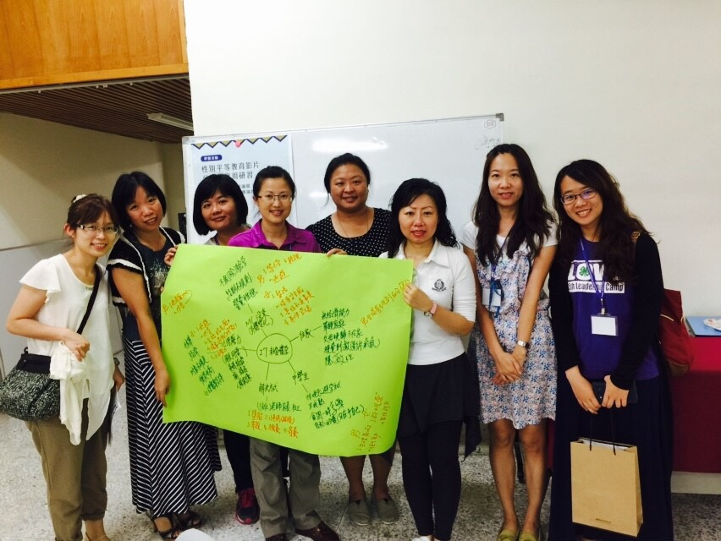 | 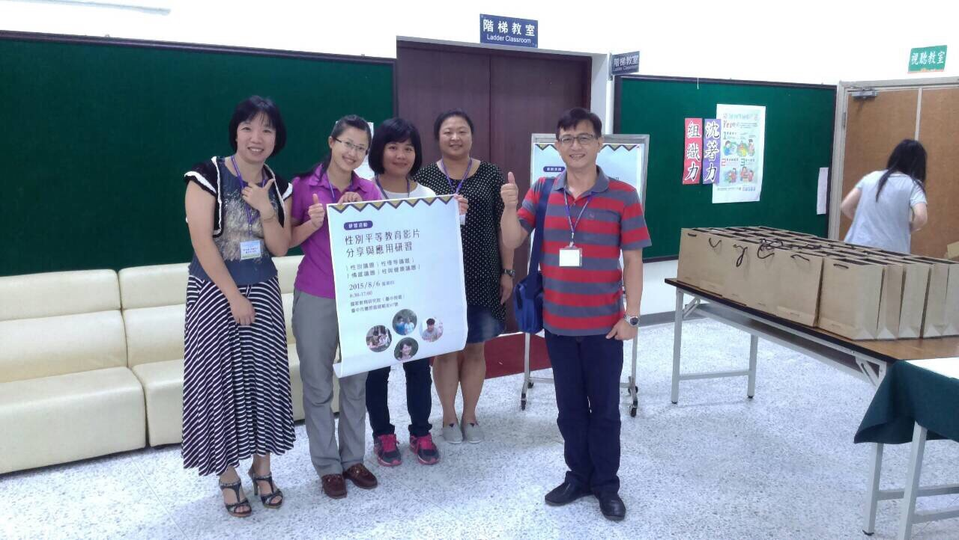 | 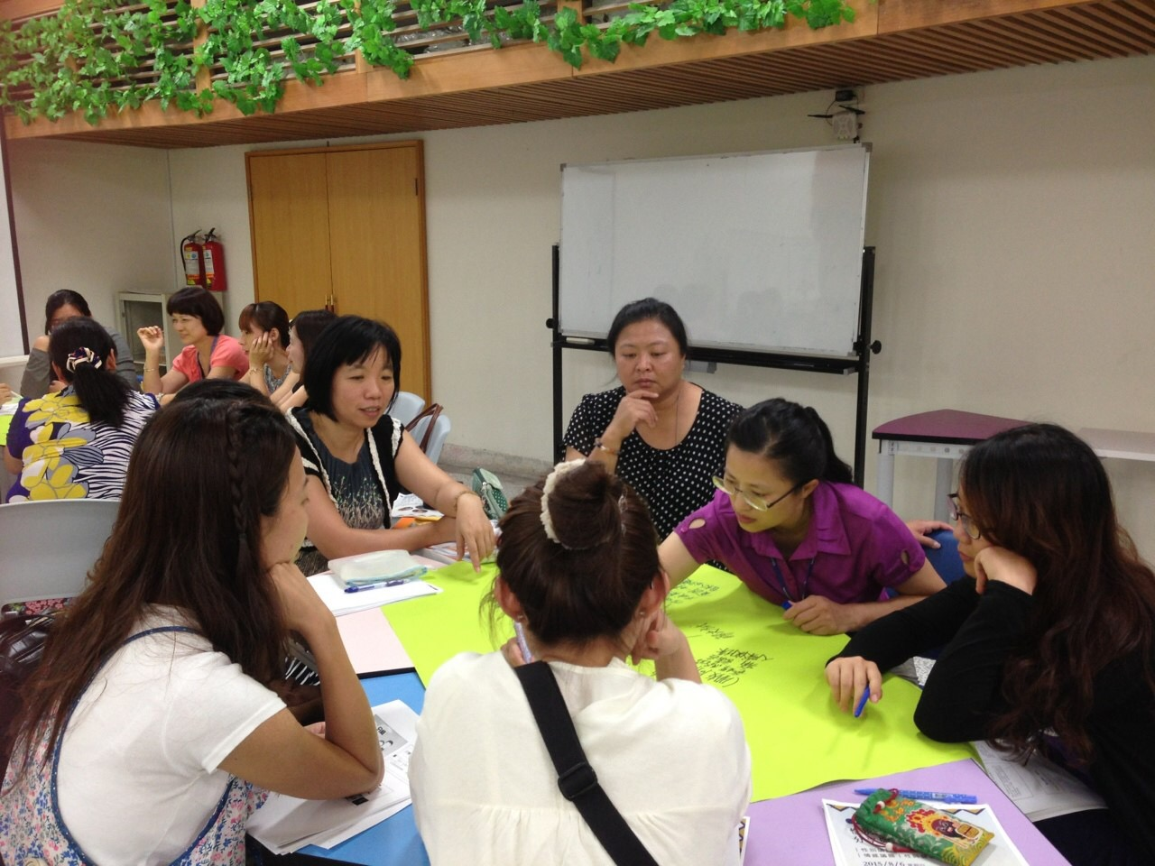
研習條黏貼處（請以影本黏貼）

